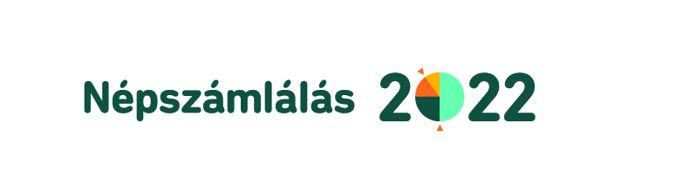
A 2021. évi népszámlálásról szóló 2018. évi CI. törvényt (a továbbiakban: népszámlálási törvény) módosította a veszélyhelyzettel összefüggő átmeneti szabályokról szóló 2021. évi XCIX. törvény, amelynek alapján, valamint a veszélyhelyzet idején alkalmazandó további védelmi intézkedésekről szóló 479/2020. (XI. 3.) Korm. rendelet módosításáról szóló 45/2021. (II. 5.) Korm. rendeletben foglaltak szerint a természetes személyekről és lakásokról nép- és lakásszámlálást kell tartani Magyarország területén, a 2022. október 1-jén 0 órakor fennálló állapot alapulvételével. Az adatfelvételt 2022. október 1. és 2022. november 20. között kell végrehajtani, az összeírásból kimaradt személyek és lakásuk pótösszeírását 2022. november 28-ig kell befejezni, az adat-előkészítési, adatfeldolgozási folyamat 2023. november 28-ig tart.
A népszámlálási törvény szerint az adatszolgáltatás kötelező. Az adatszolgáltatók kötelesek a népszámlálás körébe tartozó adatokat a valóságnak megfelelően megadni.

Az adatgyűjtés a modern kor igényeinek megfelelően interneten, a kérdőívek önálló kitöltésével, valamint elektronikus eszközt használó számlálóbiztosok közreműködésével valósul meg, papíralapú kérdőívek nélkül.
A népszámlálásra 2022. október 1. és november 28. között kerül sor.
A Központi Statisztikai Hivatal felhívása: https://www.ksh.hu/szamlalobiztostoborzas
A népszámlálás menete:
A népszámlálás adatfelvételének eszmei időpontja 2022. október 1. nap 0 óra, az adatszolgáltatónak az erre az időpontra jellemző állapot szerint kell megválaszolnia a kérdőív kérdéseit. A népszámlálás végrehajtását megelőzően, 2022. szeptember 15. és szeptember 30. között a népszámlálás összeírási körébe tartozó valamennyi címre megérkezik a népszámlálásról szóló felkérőlevél. A levél tartalmazni fogja a népszámlálással kapcsolatos legfontosabb információkat, az adatszolgáltatási kötelezettségről szóló tájékoztatást, a válaszadás módjának lehetőségeit, valamint az internetes kitöltéshez szükséges belépési kódot.

A népszámlálásra 2022. október 1. és november 28. között kerül sor, ez az időszak három kisebb részre tagolódik:
2022. október 1. és 2022. október 16. között, az internetes önkitöltési időszakban az adatszolgáltatók kizárólag interneten keresztül, önállóan tölthetik ki a népszámlálási kérdőíveket.
2022. október 17. és 2022. november 20. között zajlik a számlálóbiztosi terepmunka, ekkor az adatszolgáltatás már csak a számlálóbiztosok közreműködésével, személyes interjúk által teljesíthető.
2022. november 21. és 2022 november 28. között kerül sor a pótösszeírásra. Ebben az időszakban már csak azon személyek írjuk össze, akik a számlálóbiztosok általi interjú keretében sem teljesítették adatszolgáltatási kötelezettségüket. Ekkor az összeírásból kimaradt személyeknek jelentkezniük kell a helyi népszámlálási felelősnél, akinek gondoskodnia kell az ő összeírásukról is.

A lakosság a fentiek alapján tehát az adatszolgáltatási kötelezettségét három módon teljesítheti:
- Az adatszolgáltatónak lehetősége van a kérdések megválaszolására interneten keresztül. Az első időszakban kizárólag az online önkitöltési módra lesz lehetőség. Az online kérdőíveket az adatgyűjtő rendszer október 16. éjfélig fogadja.
- Az adatszolgáltató a kérdéseket megválaszolhatja személyesen a számlálóbiztosnak, aki az összeírás céljából 2022. október 17. és 2022. november 20. között keresi fel azokat a címeket (háztartásokat), ahonnan az önkitöltési időszakban nem érkezett elektronikus kérdőív. A számlálóbiztosok a sikeres kapcsolatfelvételt követően elektronikus eszközön valamennyi, a címen életvitelszerűen élő háztartástagról kitöltik a népszámlálási kérdőíveket.
- Amennyiben az adatszolgáltató az előző két lehetőség közül egyikkel sem él, pótösszeírás során, a polgármesteri hivatalban jelentkezve, 2022. november 28. éjfélig megválaszolhatja a kérdéseket.

